|  |  |  |  |
| --- | --- | --- | --- |
| **Adı:** |  | **…………………. Ortaokulu** |  |
| **Soyadı:** |  | **………………. Eğitim Öğretim Yılı** | Tarih: ……/……/ 20.. |
| **Sınıfı:** |  | **DİN KÜLTÜRÜ VE AHLAK BİLGİSİ** | Aldığı Not |
| **No:** |  | **5. Sınıf 1.Dönem 1. Yazılı / Sınav Soruları** |  |

**A-)Aşağıdaki kelimeleri kullanarak cümlelerdeki boşlukları tamamlayınız. (5*3=15 PUAN)**

|  |  |  |  |  |  |
| --- | --- | --- | --- | --- | --- |
| Dua | Rahim | Besmele | Vahdaniyet | Merhamet | Evren |

|  |
| --- |
| 1- Yüce Allah,Rahman isminin bir gereği olarak yarattığı bütün varlıklara olduğu gibi insanlara da ………………………………… eder. |
| 2- Kulun Allah’la iletişim kurmasına ……………………….……. denir |
| 3- Allah’ın bir ve tek olmasına….……………………………….. denir. |
| 4- Her hayırlı işe başlarken Allahın adını hatırlamaya ……………………..………denir. |
| 5- Yıldızlar,gezegenler,insanlar,hayvanlar,canlı ve cansız tüm yaratılmış varlıklar alemine.……………………….denir. |

**B-) Aşağıdaki bilgilerin doğru olanlarına “D” yanlış olanlarına “Y” yazınız. (4*5=20 PUAN)**

**C-)Aşağıdaki soruları okuyarak doğru olan seçeneği işaretleyelim(6*5=30 Puan)**

**1- “Sınıfımızda birden çok başkan olsaydı, her biri farklı hareket eder, sınıfımızda kargaşa çıkardı. Aynı şekilde birden çok yaratıcı olsaydı, - - - - .” Bu boşluğa anlam akışına uygun olarak aşağıdaki ifadelerin hangisi gelmelidir?**

A) Çalışmaya gerek kalmazdı.

B) Evrende düzen kurulamazdı.

C) Gelecek kaygısı yaşanmazdı.

D) Bir düzene ihtiyaç duyulmazdı.

**2- Dünyada, bütün canlılara şefkat gösteren, inanan inanmayan herkese merhamet eden ve her türlü nimeti sürekli veren anlamlarına gelir. Bu tanım, Allah’ın güzel isimlerinden hangisinin tanımıdır?**

A) Samed B) Rahman C) Semî D) Alîm

**3- “… Şüphesiz Allah hakkıyla işitendir, hakkıyla bilendir.” (Enfâl suresi, 75. ayet) Bu ayetteki altı çizili kelime Allah’ın güzel isimlerinden hangisinin anlamıdır?**

A) Alim B) Basar C) Semi D) Rahim

**4- Yüce Allah’ın kendisini gördüğüne inanan bir kişi, bu inancına göre davranır. Buna göre inanan bir kişinin aşağıdaki davranışların hangisini yapması beklenmez?**

A) Sevdiği eşyaları da paylaşır.

B) Tüm canlılara merhamet eder.

C) Haksızlığa karşı duyarsız olur.

D) Doğayı korumaya özen gösterir

**5- Her şeyi işiten, bilen ve gören, evrenin tek sahibi Yüce Allah, insana şah damarından daha yakındır. Aşağıdakilerin hangisi bu bilgiye uygun bir davranıştır?**

A) Tatlı dilli olmak B) Çok konuşmak

C) Kırıcı olmak D) Alay etmek

**6- “Duaya hamd ve şükür ile başlamalıyız. Dua içerisinde Allah’ın (c.c.) güzel isimlerini anmalı ve Hz. Peygambere salavat getirmeliyiz. Bir iyilik isterken sadece kendimiz için değil ailemiz, arkadaşlarımız, sevdiklerimiz ve tüm Müslümanlar için de istemeliyiz.” Bu parça aşağıdaki sorulardan hangisinin cevabıdır?**

A) Nasıl dua edilmelidir?

B) Nerede dua edilmelidir?

C) Kimlerle dua edilmelidir?

D) Ne zaman dua edilmelidir?

**D) Aşağıda verilenleri uygun şekilde eşleştiriniz. (5X3= 15 Puan.)**

|  |  |  |
| --- | --- | --- |
| **Durum** | **Sıfat** | |
| **1.** Allah’ın (c.c.) her şeyi görmesi. |  | (….) Kelam |
| **2.** Allah’ın (c.c.) her şeyi işitmesi. | (….) Basar |
| **3.** Allah’ın (c.c.) her şeye gücünün yetmesi. | (….) Tekvin |
| **4.** Allah’ın (c.c.) her şeyi yaratması | (….) Kudret |
| **5.** Allah’ın (c.c.) konuşması | (….) Semi |

**E)Aşağıdaki açık uçlu soruları cevaplayınız.**

**1- Evrendeki mükemmel düzene dair 3 örnek yazınız.(10 Puan)**

**2- Allah’ın (c.c.) her zaman bizi gördüğünü ve işittiğini bilmek davranışlarımızı nasıl etkiler? Kısaca yazınız. (10 Puan)**

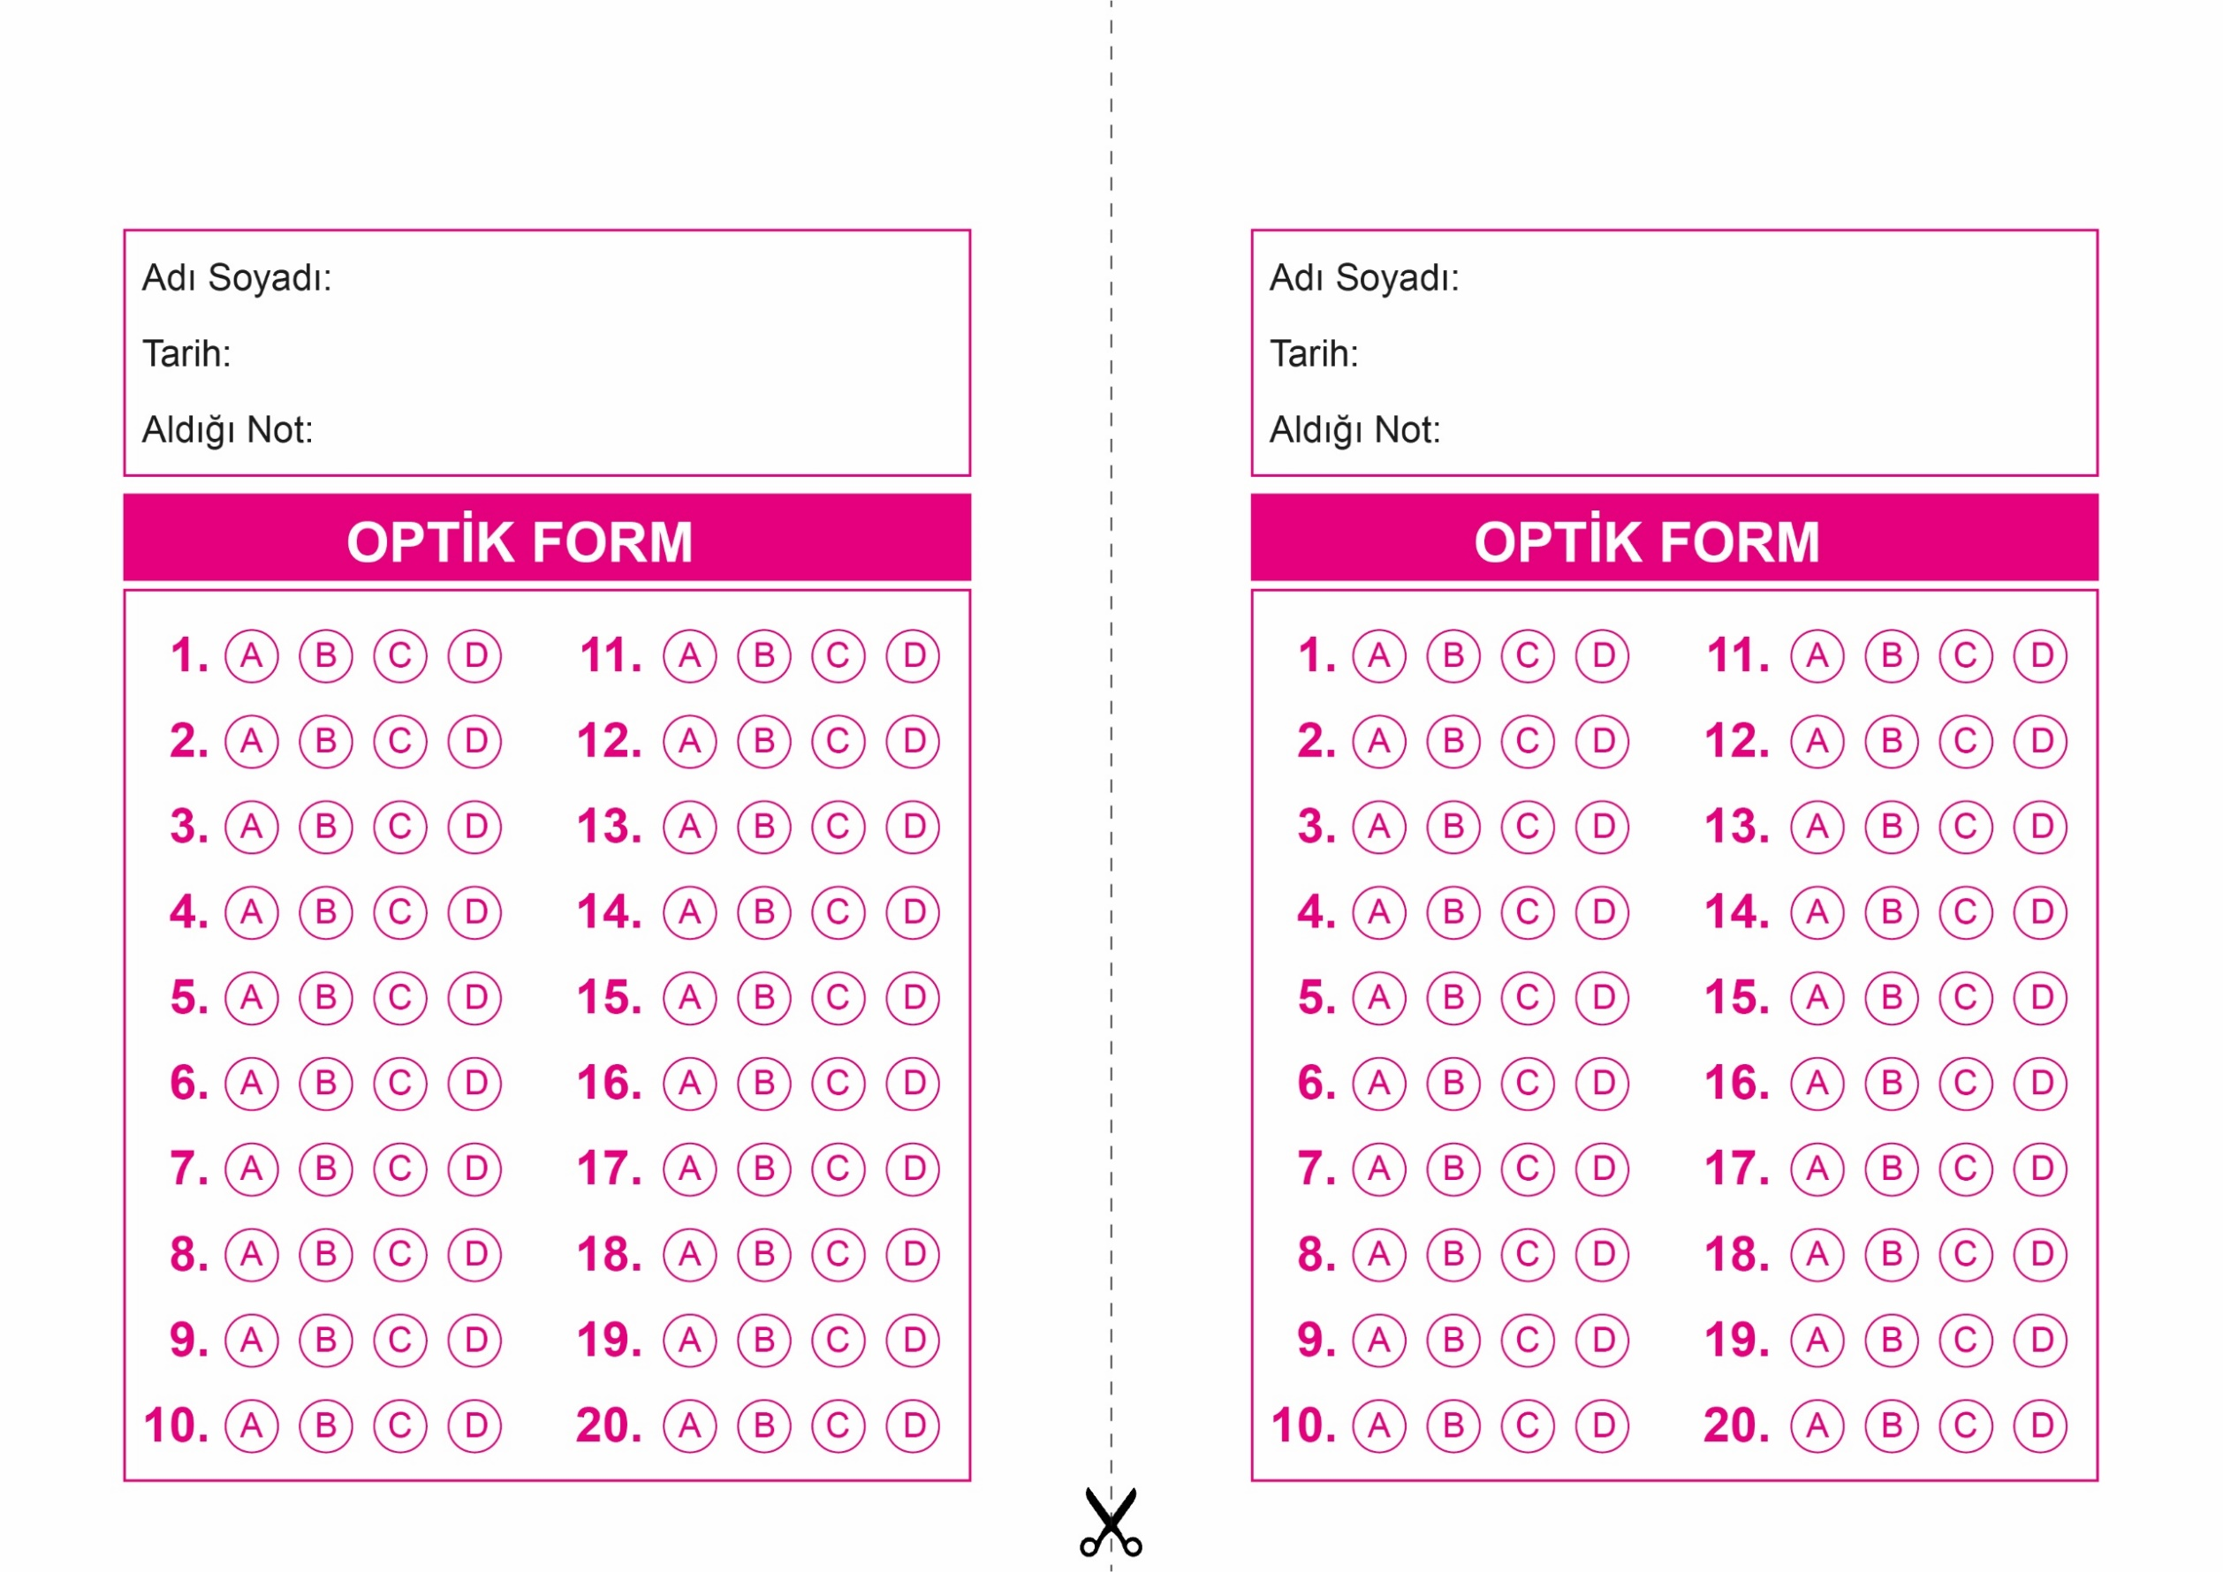

OPTİK FORMU FOTOKOPİ İLE (A4 KAĞIDI) ÇOĞALTTIKTAN SONRA BURADAN KESEBİLİRSİNİZ.

DİN KÜLTÜRÜ VE AHLAK BİLGİSİ

5. Sınıf 1.Dönem 1. Yazılı / Sınav Soruları

DİN KÜLTÜRÜ VE AHLAK BİLGİSİ

5. Sınıf 1.Dönem 1. Yazılı / Sınav Soruları

v

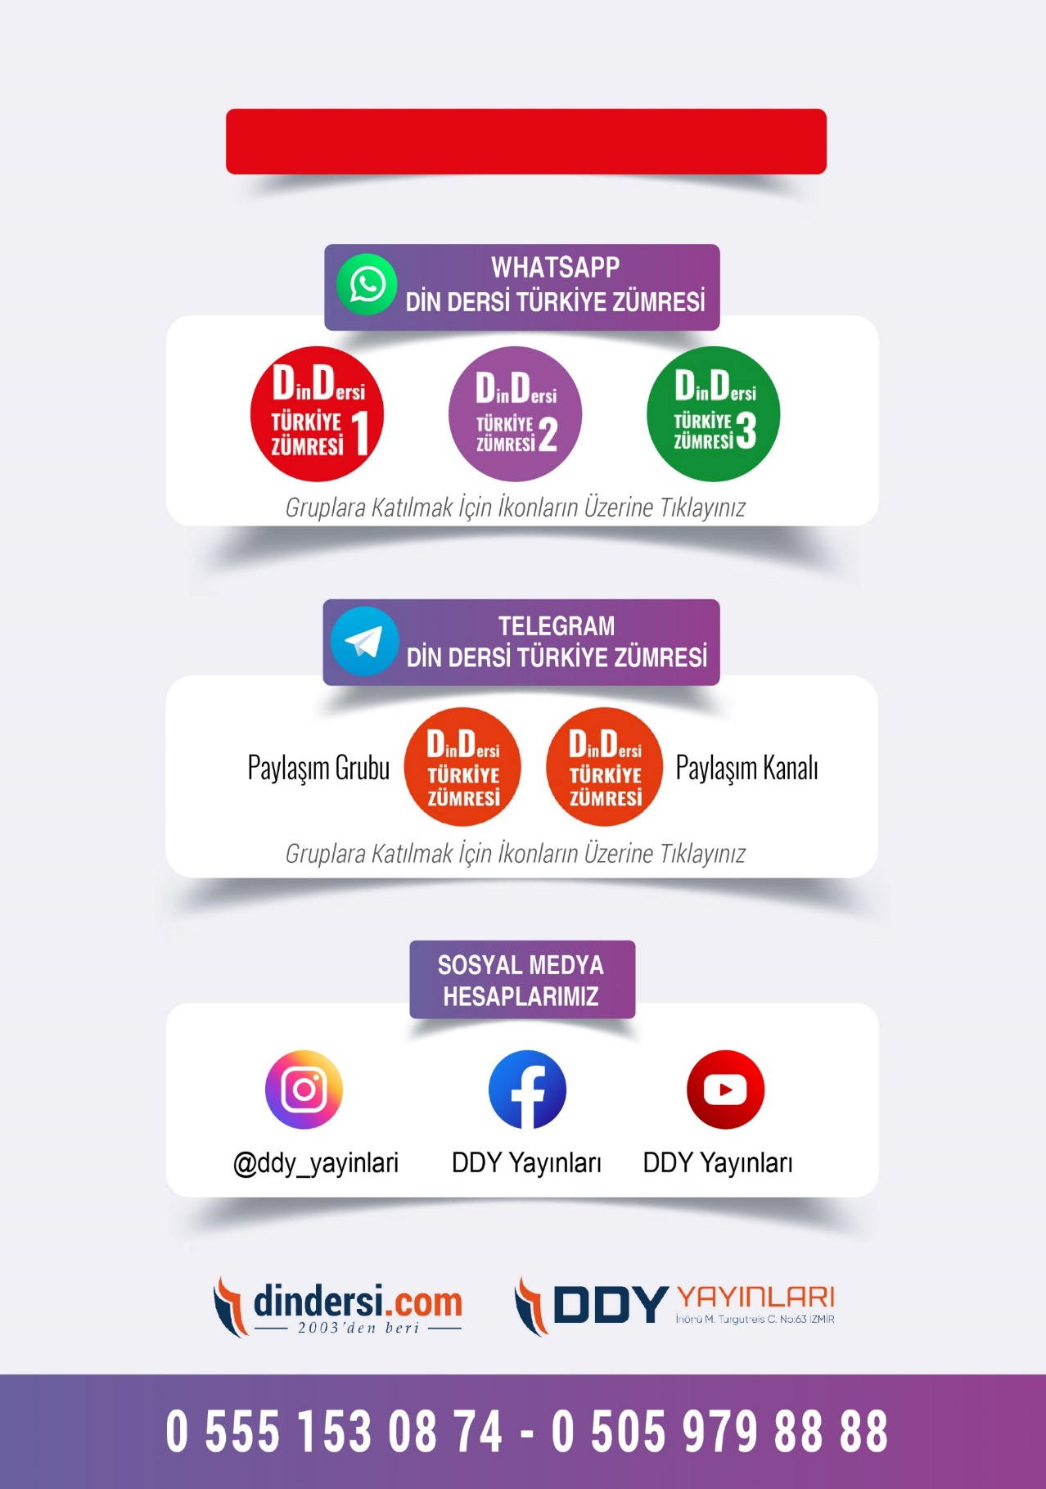

**DİĞER DÖKÜMANLAR İÇİN TIKLAYINIZ**

